Олимпиада по истории
6 класс

- Государство Русь образовалось в:
а) VIII в. б) IX в. в) X в. г) XI в.
- Кого на Руси называли гостем:
а) родственника;
б) соседа
в) купца
г) друга
- Центрами Древнерусского государства были:
а) Тверь и Смоленск
б) Новгород и Псков
в) Киев и Новгород
г) Москва и Суздаль
- «И рече Владимер: «Се не добро, что мало городов около Киева». И нача ставити городы… И нача набирать мужи лучшие от словен, и от кривич, и от чуди, и от вятич, и ими населил грады». От каких кочевников Владимир стремился обезопасить юго-восточные границы:
а) от хазар
б) от печенегов
в) от половцев
г) от монголов
- Крепость этих князей, их готовность пойти на муки подчёркивает летопись. Они стали первыми русскими святыми, покровителями земли Русской и княжеского рода. Это:
а) Олег и Игорь
б) Выжеслав и Изяслав
в) Владимир и Ярослав
г) Борис и Глеб
- Дополнения в законы «Русской Правды», облегчавшие положение городского люда, были внесены князем:
а) Ярославом Мудрым
б) Владимиром Святославичем
в) Владимиром Мономахом
г) Иваном III
- Где княжил Всеволод Большое Гнездо:
а) в Киевском княжестве
б) в Черниговском княжестве
в) в Новгородской земле
г) во Владимиро-Суздальском княжестве
- Какой город – один из крупнейших центров Древней Руси, первым пал во время Батыева нашествия:
а) Киев
б) Ростов
в) Владимир
г) Рязань
- Чему в древнерусском счёте равнялась тьма:
а) 10 000
б) 40 000
в) 100 000
г) 1 000 000
- Один из главных символов России – двуглавый орёл появился в правление:
а) Владимира Мономаха
б) Ивана Калиты
в) Ивана III
г) Ивана IV
- Соотнесите имена князей с событиями:
- Олег а) принятие Судебника
- Святослав б) успешные походы против половцев
- Ярослав Мудрый в) разгром Хазарского каганата
- Владимир Мономах г) победа над ордынцами на реке Вожа
- Александр Невский д) начало династии московских князей
- Даниил Александрович е) объединение Киева и Новгорода
- Дмитрий Донской ж) начало письменного русского законодательства
- Иван III з) разгром немецких рыцарей на Чудском озере
- По какому принципу образованы логические ряды:
а) 882 г., 912 г., 945 г., 964 г., 980 г., 1019 г.
б) закуп, смерд, холоп, рядович, челядь
в) падение ордынского ига, принятие Судебника, присоединение Твери и Новгорода, женитьба на византийской принцессе
г) Роман Мстиславич, Ярослав Осмомысл, Даниил Галицкий
- Четвёртый лишний. Объясните, кто (что) и почему:
а) Олег, Святослав, Рюрик, Владимир, Игорь
б) неф, паперть, анфилада, апсида
в) «Повесть временных лет» Нестора, « Поучение детям» Владимира Мономаха, «Хожение за три моря» Афанасия Никитина, «Слово о законе и благодати» Илариона
г) Невская битва, Ледовое побоище, битва на реке Пьяне, Куликовская битва
- О ком идёт речь?
а) «Соединившись со всеми князьями русскими и со всею силою пошёл он против Мамая скоро из Москвы, намереваясь оборонять свою вотчину, и пришёл в Коломну, и собрал воинов своих 150 тысяч, кроме войска княжеского и воевод местных. От начала мира не бывало такой силы русских князей, как при этом князе…»
б) «Нет в XV веке более звонкого имени. Перечень сохранившихся работ величайшего русского художника невелик… но даже части сохранившегося, даже одной-единственной неповторимой Троицы было бы достаточно для бессмертия его имени…»
- Назовите источники, отрывки их которых приведены ниже. О каких событиях идёт речь в отрывках?
а) «А крестьянин уходить из волости, из села в село, один срок в году, за неделю до Юрьева дня и неделю после Юрьева дня. Дворы пожилое платят в полях за двор рубль, а в лесах полтина. А который крестьянин поживёт за кем год да пойдет прочь, и он платит четверть двора, и два года поживет… полдвора платит, а три года поживет… платит три четверти двора, а четыре года поживет… и он весь двор платит
б) « В год 6390 вступил в поход Олег, взяв с собою много воинов: варягов, чердь, славян, мерю, весь, кривичей, и пришел к Смоленску с кривичами, и принял власть в городе… Оттуда отправился вниз, и взял Любеч… И пришли к горам Киевским, и узнал Олег, что княжили тут Аскольд и Дир… Когда же Аскольд и Дир пришли, все спрятанные воины выскочили из ладей, и сказал Олег Аскольду и Диру: «Не князья вы и не княжеского рода, но я княжеского рода», и когда вынесли Игоря, добавил: «Вот он, сын Рюрика». И убили Аскольда и Дира…»
- Найдите значение выражения, составленного из исторических дат. Что оно означает?
(Крещение Руси + начала княжения Владимира Мономаха + Ледовое побоище + Куликовская битва + Судебник Ивана III – 32) : 4 =
- Какие исторические события отражают эти фразы? Кому они принадлежат?
а) «Иду на вы»»
б) «Земля наша велика и обильна, а порядка в ней нет»
- Задания для эрудитов:
а) город был основан князем Юрием Долгоруким в 1147 году
б) этот город Древней Руси, основанный в 859 г на берегах реки Волхов и озера Ильмень, считали портом трех морей
в) название этого города произошло от названия древнерусской денежной единицы резаны
г) построен в 1010 году на берегу реки Волги ростовским князем Ярославом Мудрым; на гербе этого города изображен медведь с золотой секирой.
д) на гербе этого древнерусского города изображена пушка, на стволе которой сидит сказочная птица Гамаюн
е) в каком году от Сотворения мира произошло окончательное освобождение Руси от монголо-татарского ига
ж) какой подарок сделал в 1339 г. ордынский хан Узбек, отпуская от себя Иванв Калиту
- Из приведенных слов составьте определение исторического понятия и
запишите его. Напишите само понятие. Слова не могут быть использованы дважды.
В этот лингвистический конструктор вы можете добавлять предлоги, изменять
слова по числам и падежам
Наследство, обязанности, отличающиеся, группа, права, люди, большие, закрепленные,
передающиеся
- Назовите архитектурные сооружения. В честь каких событий они были созданы?

- 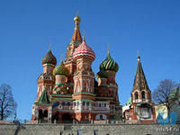 2. 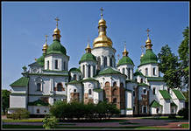

Разгадайте шифрограмму, и вы прочтёте знаменитые слова Александра Невского, сказанные им после Ледового побоища:

Глава рыцарского ордена

Участники крестовых походов

Перепись ордынцами населения подвластных земель

Город, захваченный крестоносцами на Руси

Налог с русских земель в Орду

Представители ханов на Руси
1

2 | 3 | 4 | 5 | 6 | 7
1.
8
7 | 9 | 5 | 6 | 10 | 11 | 10 | 5 | 12 | 13
2
14
4 | 5 | 15 | 10
3
16
5 | 8 | 10 | 17
4.
18
2 | 11 | 19
5.
20
2 | 5 | 8 | 2 | 8 | 4
6.
8
6 | 10 |  | 5 |  | 1 | 9 | 14 | 10 | 1 |  | 8 |  | 11 | 2 | 1

16
7 | 4 | 18 | 9 | 6 | , | 10 | 6 |  | 1 | 9 | 14 | 2 |  | 4

16
10 | 3 | 4 | 20 | 11 | 9 | 6
- Назовите имена этих исторических деятелей. Укажите век, в котором они жили
- 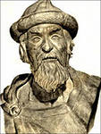 2. 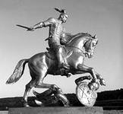

3. 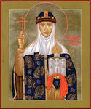 4. 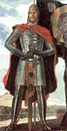

Используя карту, выполните задания:
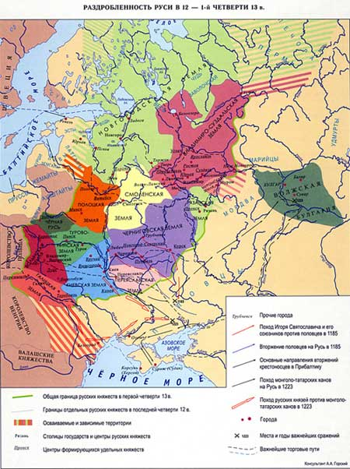

Назовите три крупнейшие территории (земля и княжества) Руси периода феодальной раздробленности, являвшиеся альтернативами развития Русского государства

Охарактеризуйте форму правления в них

Назовите результаты двух событий, указанных на карте

Что означает дата- 1147 г.

Какая республика сейчас находится на территории Волжской Булгарии?

. Головоломка. По ходу часовой стрелки, пропуская одинаковое количество делений, прочтите имена помощников языческого бога Перуна, которые считались особо строгими по отношению к человеку.
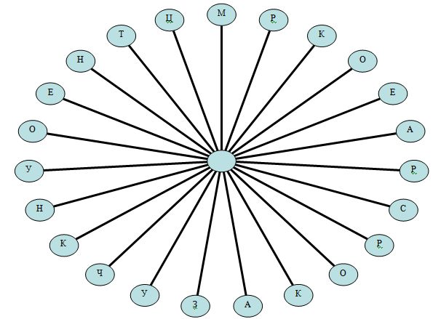

Олимпиада по истории
6 класс
(ответы)
1б, 2в, 3в, 4б, 5г, 6в, 7г, 8г, 9а, 10в (10 баллов)
11. 1е, 2в, 3ж, 4б, 5з, 6д. 7г, 8а (8 баллов)
12 а) начало правления древнерусских князей
б) категории зависимого населения
в) события, связанные с Иваном III
г) князья Галицко-Волынского княжества (4 балла)
13. а) Рюрик – правил в Новгороде, остальные – киевские князья
б) анфилада встречалась в жилых постройках позднего времени, всё остальное представляет собой части православного храма
в) «Хожение за три моря» Афанасия Никитина было написано в 15 веке, все остальное – литература домонгольского периода
г) битва на реке Пьяне – поражение русских войск, в остальных русские дружины одержали победу (8 баллов)
14. а) Дмитрий Донской б) Андрей Рублёв (4 балла)
15. а) Судебник 1497 г.; ограничение выхода крестьян
б) «Повесть временных лет»; объединение Киева и Новгорода
(4 балла)
16. (988 + 1113 + 1242 + 1380 + 1497 – 32) : 4 = 1547 ( венчание на царство Ивана IV )
(7 баллов)
17. а) князь Святослав, начиная войну, заранее объявлял неприятелю: « Хочю на вы ити»
б) древнерусский летописец сообщает, что новгородские словене обратились к варягам (норманнам) с такими словами: «Земля наша велика и обильна, а наряда (порядка) в ней нет; да пойдите княжить и володеть нами» (4 балла)
18. а) Москва
б) Великий Новгород
в) Рязань
г) Ярославль
д) Смоленск
е) 5508 + 1480 =6988 лет
д) шапку Мономаха (7 баллов)
19. Сословия – большие группы людей. Отличающиеся закреплёнными правами и обязанностями, передающимися по наследству (3 балла)
19. 1) Храм Покрова-на-рву (храм Василия Блаженного) – в честь взятия Казани
2) Софийский собор в Киеве – в ознаменование победы над печенегами (4 балла)
20. (8 баллов)

м
а | г | и | с | т | р
1.
к
р | е | с | т | о | н | о | с | ц | ы
2
ч
и | с | л | о
3
п
с | к | о | в
4.
д
а | н | ь
5.
б
а | с | к | а | к | и
6.
к
т | о |  | с |  | м | е | ч | о | м |  | к |  | н | а | м

п
р | и | д | е | т | , | о | т |  | м | е | ч | а |  | и

п
о | г | и | б | н | е | т

21. 1) Владимиро-Суздальское княжство, Галицко-Волынское княжество, Новгородская земля
2) сильная княжеская власть, сословно-представительная монархия, боярская республика
3) 1185 – поражение русских от половцев, 1223 – поражение русских и половцев от монголо-татар
4) основание Москвы
5) республика Татарстан (5 баллов)
22. Морозко, Трескунец, Карачун (3 балла)
23. 1) Ярослав Мудрый – XI в.
2) Святослав – X в.
3) Ольга – X в.
4) Александр Невский – XIII в. (8 баллов)

87 баллов

